อักษรย่อกระบวนวิชา | 331507
ชื่อ สกุล
ชนิดข้อสอบ | MCQ
ระดับข้อสอบ
เกณฑ์แพทยสภา
ข้อความตามเกณฑ์
แหล่งอ้างอิง

ผู้ป่วยหญิงอายุ 24 ปีถูกสุนัขกัดที่ left forearm (ดังภาพ) 3 เดือนก่อน มาปรึกษาท่านด้วยอาการชาและมืออ่อนแรง ดังภาพ ท่านคิดว่าการบาดเจ็บเกิดที่อวัยวะส่วนใด
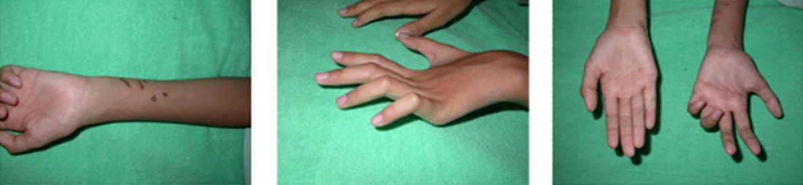

A | flexor tendon
B | extensor tendon
C | median nerve
D | ulnar nerve
E | radial nerve

CORRECT ANSWER | D

KEYWORD

